https://sng.today/astana/27188

На саммите «Голос глобального Юга» Токаев актуализировал проблемы водной безопасности

Глава Казахстана напомнил, что из-за изменения климата более 5 миллиардов человек могут столкнуться с острой нехваткой питьевой воды.
14 янв 2023, 13:04
© Фото с сайта
akorda.kz
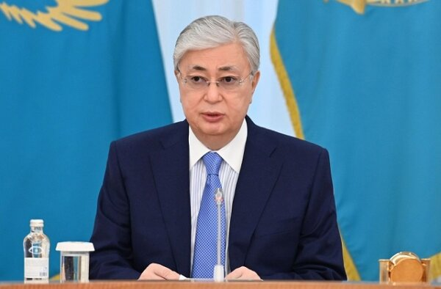

Президент Казахстана Касым-Жомарт Токаев 13 января по приглашению премьера-министра Индии Нарендры Моди принял участие в дистанционном форуме «Голос глобального Юга». В ходе своего обращения к аудитории саммита политик заострил внимание на проблематике водной безопасности. Об этом сообщила пресс-служба президента.
Глава государства напомнил, что согласно оценке ООН, по факторам изменения климата более 5 миллиардов человек рискуют столкнуться с острым дефицитом питьевой воды.
Нехватка воды и преобладающая нестабильность негативно влияют на продовольственную, энергетическую и экологическую безопасность государств. Растёт экономическая и геополитическая напряжённость, что в итоге может сказаться на спокойствии всего мира, и особенно на Глобальном Юге, с годами всё более чаще подвергающемуся засухам, отметил президент.
Сконцентрировав ракурс на отмеченных предпосылках, Касым-Жомарт Токаев предложил ввести систему исключительных прав и преференций для передачи водных технологий, которые могут способствовать рациональному и справедливому использованию водных ресурсов.
В объективе этой проблематики казахстанский лидер заявил, что его страна и впредь будет нацеливать свой сельскохозяйственный потенциал на борьбу с глобальным недостатком продовольствия. Также президент подчеркнул, что международные торговые процессы продуктами питания и удобрениями должны иметь твёрдый иммунитет перед санкциями или иными ограничениями.

